Évaluation Formative – les formulaires

**Bonus :** Toute créativité ou amélioration de l’UX dans votre formulaire sera considérée comme un bonus !

**Partie I**

1. Créez un nouveau projet React en utilisant l’outil create-react-app
2. Implémentez l’interface de la figure1. L’utilisateur doit saisir l’information demandée et ensuite cliquer sur le bouton ajouter. Soyez certains de respecter les points ci-bas :

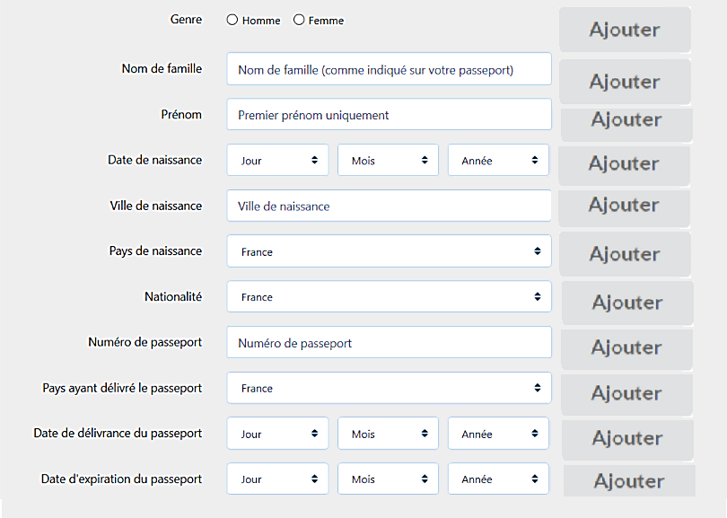

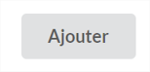

Figure 1- Formulaire de base

* 1. Si l’utilisateur oublie de remplir un élément du formulaire, un message d’erreur s’affichera en cliquant sur le bouton ajouter à droite.
  2. Au début, il y a uniquement le champ genre qui est visible. Le reste du formulaire n’est pas visible. Quand l’utilisateur sélectionne le genre ou clique sur le bouton ajouter à droite des boutons radios, le champ nom de famille apparaitra avec le bouton ajouter. Quand l’utilisateur remplira le champ Nom de famille, le prénom apparaitra etc….
  3. Quand l’utilisateur finit de remplir le dernier champ, le bouton ajouter (vous pouvez l’appeler également « valider le formulaire ») sera visible (Il s’agit du bouton en bas du formulaire). La personne sera ajoutée dans une liste (ou tableau ou un élément de votre choix). Je vous encourage à utiliser un tableau si vous avez le temps. Sinon vous pouvez utiliser une simple liste ou un élément que vous jugez judicieux et pertinent. Je compte sur votre créativité !!!

1. Après chaque ajout (les boutons ajouter à droite), il faut indiquez à l’utilisateur un chiffre correspondant aux éléments restant de votre formulaire pour le rassurer que ce n’est pas très long pour finir son formulaire. Par exemple, après avoir sélectionné le genre, vous pouvez afficher le message suivant : “il vous reste 10 questions”. Après avoir rempli le numéro de passeport, vous afficherez par exemple : “Yahoooo ! Nous avons presque fini champion ! il vous reste uniquement 3 questions”.

Bonne chance